Instruktion
- För att byta färg på sida två högerklicka vid kanten av rutan och välj bland de markerade färgerna.
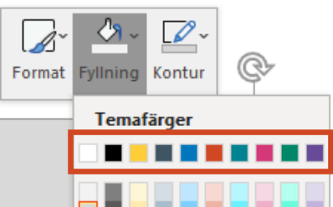
- Foton, illustrationer och informationsgrafik hämtar du i Göteborgs Stads Mediabank.
- Information om logotyp, färg, typsnitt och bild finns på Göteborgs Stads grafiska manual.
- Inspiration och exempel finns på Tillämpning i trycksaker.
- Dokument som publiceras i stadens kanaler ska vara tillgänglighetsanpassade. Mer information finns på Tillgänglighet i mallar.
- Information om klarspråk, normkritik och tillgänglighet finns på Kommunikation i staden.
Radera denna instruktionsruta.

Rubrik
Ange text här.

Rubrik
Ange text här.

Rubrik
Ange text här.

